فصل اول
مقدمات کار
امکانات اصلی نرم افزار
امکانات اصلی این نرم افزار عبارتند از:

- بخش کاربری:
- امکان تعریف پروژه های پیمانکاری
- امکان تعریف طرف های حساب (کارمندان، طرفهای قرارداد، کارگران و ...)
- مشاهده دفتر روزنامه ، دفتر کل ، دفتر معین ، دفتر تفصیلی
- مشاهده معین پروژه ها
- مشاهده تراز آزمایشی (دو ستونی و چهار ستونی)
- مشاهده ترازنامه
  - نمایش کد حسابها و اسناد حسابداری

- بخش مدیریت : بخش مدیریت علاوه برا امکانات فوق امکانات زیر را دارد :
  - صدور فیش حقوقی
  - عملیات مالی و چک
  - ثبت اسناد حســـابداری
  - امکان ثبت مقاله
  - اعمال تنظیمات برای نرم افزار
  - افتتاح حساب
  - مدیریت سرفصل های حسابداری
  - انجام تغییرات بر روی دیتا بیس
  - صدور برگه های مرخصی
  - تعریف کاربران و تغییر وضعیت آنها
  - اعمال سطوح دسترسی برای سایر کابران عادی

امکان سنجی
همانطور که گفته شد با این نرم افزار شما در وقت و هزینه خود صرفه جویی خواهید کرد. از دیگر مزایای استفاده از این نرم افزار این است که :
- تمامی امور مربوط به حسابداری در این نرم افزار به صورت خودکار انجام می شود و کابران بدون درگیر شدن با مسائل پیچیده و تخصصی حسابداری قادر به انجام کارهای خود هستند
- با استفاده از این نرم افزار اصطلاح "دفتر بدون کاغذ" محقق می شود. بدین معنی که دیگر نیازی به استفاده از کاغذ و دفاتر برای انجام امور اداری و حسابداری نیست و تمامی این اعمال در خود نرم افزار تعبیه شده است.
- دسترسی به اطلاعات و جستجو در این نرم افزار خیلی سریع انجام می شود.
موجودیت ها در طراحی بانک اطلاعاتی

- اسناد حسابداری
- طرف های حساب
- پروژه ها
جدول 1-1 شرح موجودیت های خارجی
فرم : شرح موجودیت های خارجی
پروژه: نرم افزار حسابداری شرکت ها پیمانکاری
شرح

نام
اسناد حسابداری
تمامی اعمال حسابداری مورد نیاز با استفاده از اسناد حسابداری قابل انجام هستند

طرف های حساب

طرف های حساب کسانی هستند که از نظر مالی با آنها یه جوری در ارتباط هستیم

پروژه ها
پروژه هایی هستند که در حال حاظر بر روی کار بر روی آنها هستیم یا در آینده روی آنها کار خواهیم کرد

نمودارها و دیاگرام ها
نمودار ER :
موجودیت سند حسابداری :
سند حسابداری
شماره سند
تاریخ سند
مبلغ سند
توضیحات مربوط به سند

موجودیت طرف حساب :

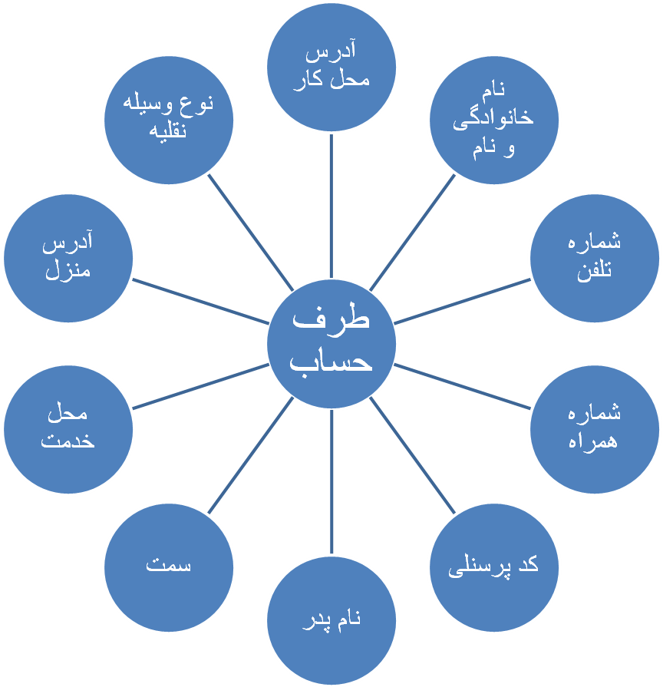

موجودیت پروژه :
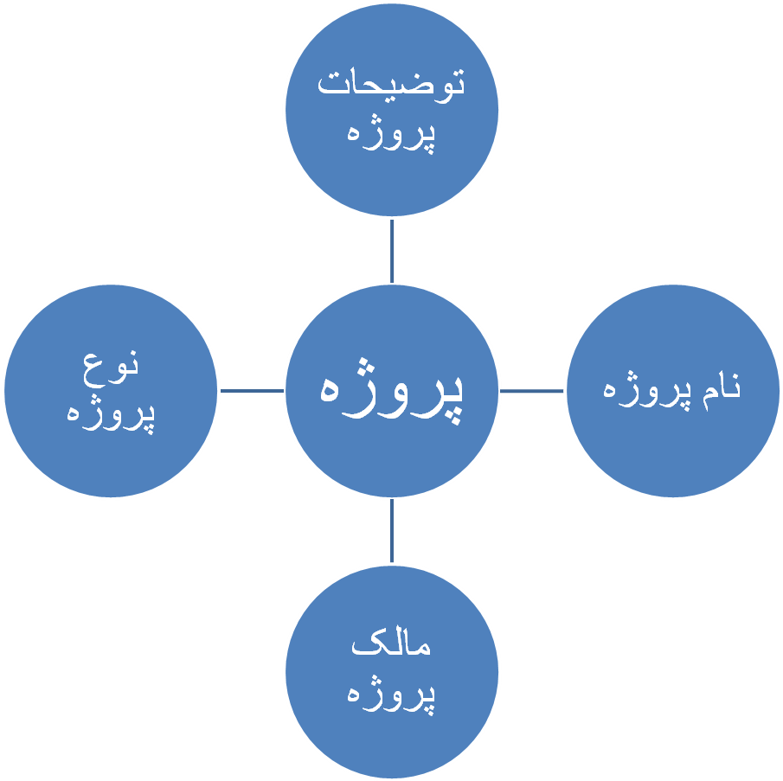

نتیجه گیری
در این فصل توانستیم تمامی امکانات این نرم افزار را بررسی کنیم. بعلاوه توانستیم یک نمای ساده و کلی از نرم افزار و موجودیت های مهم درون آن داشته باشیم. با استفاده از نمودار های ER و DFD میتوان جریان ورود و خروج داده ها را مشخص نمود و دید بهتری از آنها داشت. تا بتوان نرم افزاری طراحی کرد که از هر گونه اتلاف حافظه و افزونگی در بانک اطلاعاتی مصون باشد.

